Energieverbrauch und Energiemix Rechnung Hackschnitzel | 02/2026
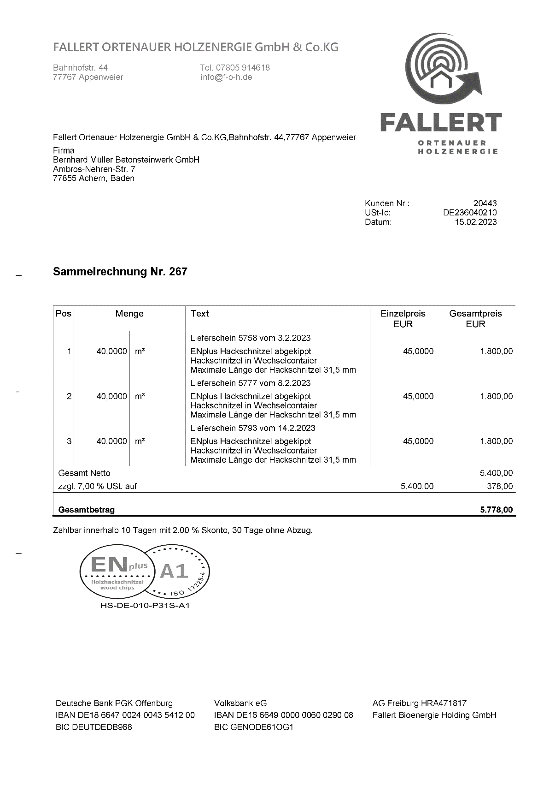
s
Menge

